AUSSTELLUNG11. Triennale der Karikatur zeigt 300 Bilder in Greiz
01. Juni 2024, 08:01 Uhr
ARTIKEL HÖREN
Seit heute hat die Karikatur-Triennale im Satiricum Greiz geöffnet. Rund 300 humorvoll gezeichnete Lebensperspektiven gibt es bis zum 3. November im Sommerpalais zu sehen. Sie stehen in diesem Jahr unter dem Motto "Ich denke, also spinn' ich!"
von Wolfgang Schilling, MDR Kulturdesk
• 
TEILEN
- Bei der 11. Triennale der Karikatur gibt es auf zwei Etagen im Sommerpalais rund 300 Arbeiten zu sehen.
- Das Motto der Schau lautete in diesem Jahr "Ich denke, also spinn' ich!"
- Es geht um Fragen des Genderns und Toleranz.
Achtung, das ist eine wichtige Nachricht für alle, die zum Lachen nicht in den Keller gehen wollen: Fahren sie doch einmal nach Greiz. Denn dort, am Satiricum im Sommerpalais, hat man sich dem Kampf gegen die sich zunehmend im Land verbreitende schlechte Laune verschrieben.
Ulf Häder ist der Chef des Hauses und weiß um seine Verantwortung in Sachen Sichten, Sammeln und Präsentieren von Karikaturen. Anfang des Jahres hat er zur inzwischen 11. Triennale der Karikatur eingeladen. Ein Ruf, dessen Echo man als einen Donnerhall aus der Branche bezeichnen könnte.

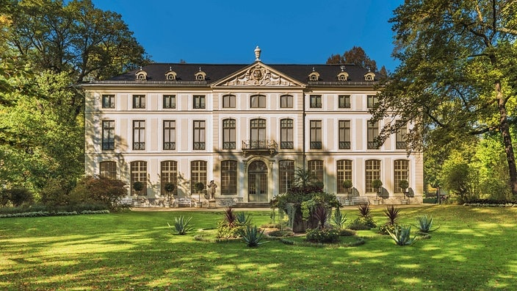

Das Sommerpalais in Greiz beherbergt auch das Satiricum, in dem die 11. Triennale der Karikatur stattfindet.Bildrechte: imago images/Shotshop
126 Karikaturisten und Karikaturistinnen haben Werke eingereicht, soviel wie noch in der Geschichte der Triennale. Rund 300 ihrer Arbeiten wurden ausgewählt und sind nun auf zwei Etagen im Sommerpalais zu sehen. Es sei damit eine der größten Leistungsschauen der Karikatur im deutschsprachigen Raum, sagt Häder.
Karikatur ist eine zutiefst demokratische Gattung der Kunst. Sie verlangt Toleranz.
Ulf Häder, Direktor der Staatlichen Bücher- und Kupferstichsammlung Greiz

Ich denke, also spinn' ich
Wie immer stand der Aufruf zur Teilnahme unter einem Motto. Das hat man sich diesmal augenzwinkernd beim großen französischen Philosophen René Descartes ausgeliehen: "Ich denke, also spinn' ich!" So prangt es in dicken, signalgelben Versalien auf dem mit seinen 270 Seiten und allen gezeigten Werken auch nicht gerade dünnen Ausstellungskatalog.

Die berühmte Statue "Der Denker" von Auguste Rodin hat schon oft Cartoonzeichner inspiriert.Bildrechte: IMAGO / blickwinkel
Blättert man den durch, fällt einem ein immer wieder gern verwendetes und in seinen Pointen verändertes Grundmotiv auf. Das Thema hat in der Branche offenbar einen speziellen Pawlow'schen – oder besser gesagt Rodin'schen Denkreflex ausgelöst.

Klo, Eisberg oder Frauenrücken
Mal sitzt er auf einem wegschmelzenden Eisberg im Meer, mal auf (s)einem in Stein gemeißelten Klo oder er fragt sich in seinem Schlafzimmer: "Was zieh ich an zum Philosophen-Treff?" Der Denker von Rodin ist ein "Immer-Wiedergänger" in dieser Schau.

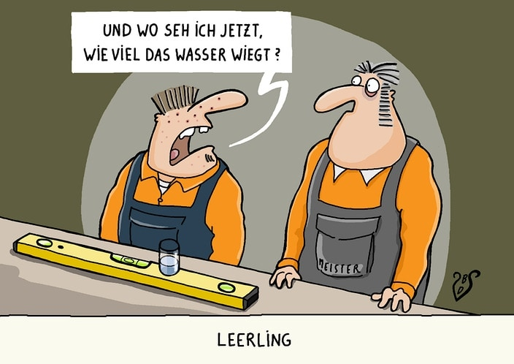

Birgit Dodenhoff: Leerling, 2023, DigitalzeichnungBildrechte: Birgit Dodenhoff
Auch für Häder ist das eine Überraschung: "Nicht so sehr das Spinnen, sondern das Denken wird thematisiert." Da scheine diese Figur des Denkers von Auguste Rodin ein geradezu paradigmatisches Werk zu sein.
Zum Beispiel, wenn er auf dem Rücken einer putzenden Frau seiner Kopfarbeit nachgeht und damit ohne ein Wort gezeigt wird, was das über lange Jahre tradierte Geschlechterverhältnis zwischen Mann und Frau ausmacht.

Er, Sie, Es und eine Quotenfrage
Die uns gerade umtreibenden Veränderungen dieser klassischen Beziehungen zwischen Frauen und Männern wird in Greiz thematisiert. Etwa von OLF alias Olaf Hörnig, der irgendwo in der Lüneburger Heide zeichnet und einen VW-Käfer Richtung thüringischer Landeshauptstadt fahren lässt – auf deren Ortseingangsschild "Erfurt, Siefurt, Esfurt" zu lesen ist.

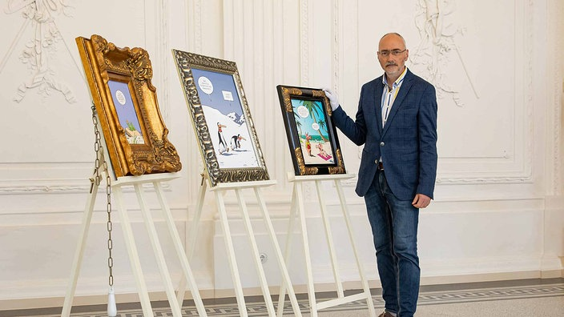

Ulf Häder leitet die Staatliche Bücher- und Kupferstichsammlung im Greizer Sommerpalais.Bildrechte: picture alliance/dpa/dpa-Zentralbild/Igor Pastierovic
Was wiederum die Frage aufwirft, wie es um die Frauenquote in der Branche steht? Wer macht sich traditionell mit Stift und Pinsel oder zeitgemäß am Tablet ans Werk? Häder weiß Bescheid: "Wir haben nachgezählt und sind auf nur 20 Prozent Künstlerinnen gekommen." Ein klares Missverhältnis, für das es keine Erklärung, aber Hoffnung gibt. Denn beim Nachwuchs sind immer mehr Frauen im Rennen.

Themen und Toleranzen
So die 1991 geborene Annika Frank aus Köln oder die nochmal sieben Jahre jüngere Lina Burkhart aus Freiburg. Ihr Thema: neue Essgewohnheiten. Mit dem Spruch "Ich verzichte aus religiös-politischen Gründen Freitags auf Erbsen" überrascht da eine Oma ihre vier Enkelinnen, die sich mit Intervallfasten, mediterraner Low Carb Diät oder flexitarisch mit Tendenz zum frutarischen Veganismus bei Tisch herumschlagen.

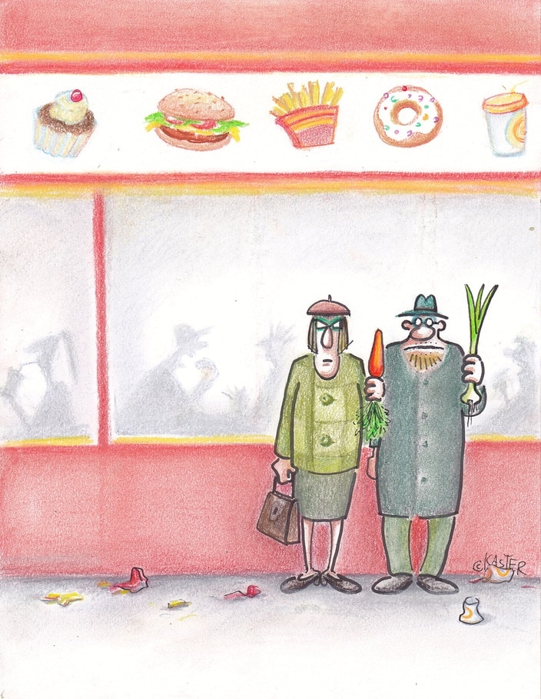

Petra Kaster: Ernährungspropheten, 2018, Pinselstift/Pastell/Buntstift.Bildrechte: Petra Kaster
Auch der gute alte Inselwitz darf nicht fehlen. "Hi, wir Robinson-Club", rufen die Kreuzfahrttouristen dem Typen unter der Palme zu. Seine Antwort: "Ich Freitag, for Future". Doch es geht auch bitterböse, etwa wenn sich bei Gertraud Funke ein russischer Bär seine Zigarre mit schwarz-rot-goldener Bauchbinde an einer Gaspistole ansteckt.

Es könnte gelacht werden
Ja, es könnte passieren, dass in dieser Ausstellung jemand plötzlich lauthals lacht und anderen der Spaß zu weit geht. Für diesen Fall erinnert Häder an die in seinem Haus gepflegte Etikette und mahnt an, sich doch auch mal in seinen eignen Positionen zu hinterfragen: "Hier sind vielleicht politische Positionen formuliert, die man nicht teilt. Aber Karikatur ist eine zutiefst demokratische Gattung der Kunst. Sie verlangt Toleranz, das muss man aushalten."

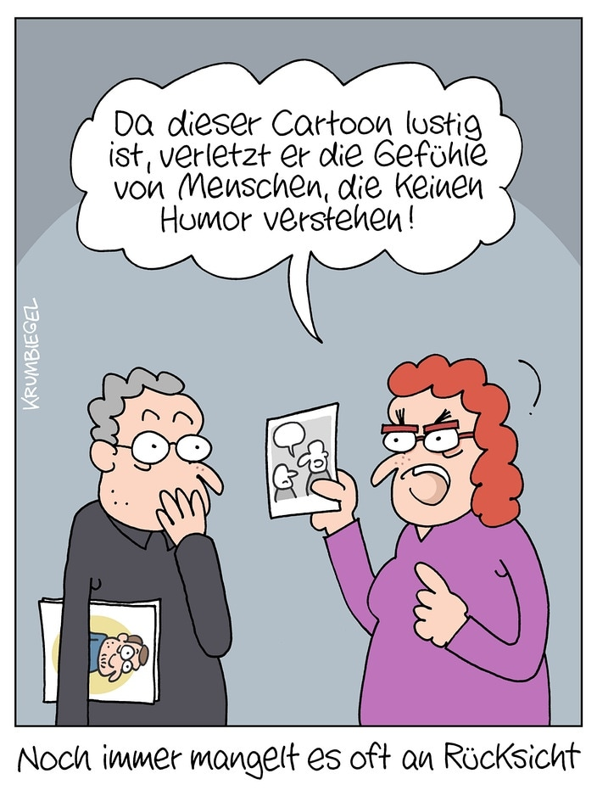

Uwe Krumbiegel: Rücksicht, 2022, Tuschestift/digital koloriertBildrechte: Uwe Krumbiegel
Quelle: MDR KULTUR (Wolfgang Schilling)
Redaktionelle Bearbeitung: op

Weitere Informationen
11. Triennale der Karikatur
1. Juni bis zum 3. November 2024
Satiricum
Sommerpalais im Fürstlich Greizer Park, 07973 Greiz
Öffnungszeiten: täglich 10 bis 17 Uhr

